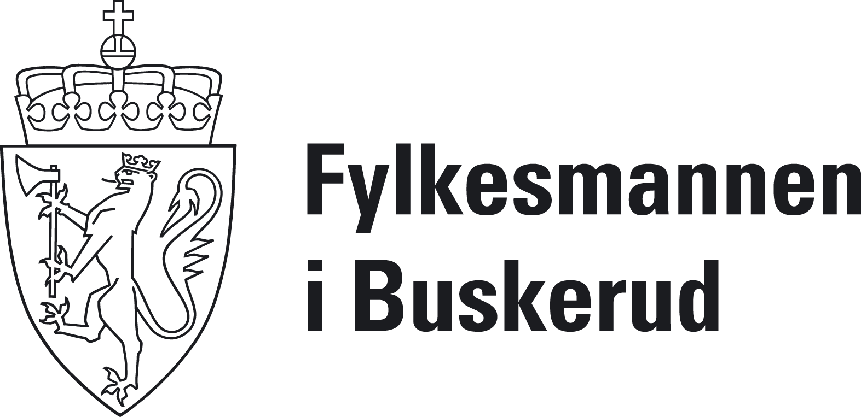

Melding til Fylkesmannen om virksomhet etter forurensningsforskriftens kapittel 27: Forurensninger fra forbrenning av rene brensler 1 - 50 MW
Skjemaet sendes elektronisk til Fylkesmannen i Buskerud, fmbupost@fylkesmannen.no, eller til postadresse Postboks 1604, 3007 Drammen.
Lenke til forskriftskapittelet: http://www.lovdata.no/for/sf/md/td-20040601-0931-080.html

Veiledning til meldingen:
Forklaring/definisjoner
Dette skjema gjelder for anlegg med en eller flere fyringsenheter i fysisk eller driftsmessig sammenheng på samme sted der summen av enhetenes installerte innfyrte effekt er 1-50 MW (fra og med 1 MW til og med 50 MW).
Enhetsstørrelse i § 27-4 a) og § 27-5 b) er summen av installert innfyrt effekt for fyringsenheter med samme brensel.
Installert innfyrt effekt er definert som den effekt som til enhver tid er mulig å utnytte ut fra faktisk brennerkapasitet uavhengig av hvilket brensel som til enhver tid blir benyttet.
Rene brensler er definert som oljer, gass, kull og biobrensel. Forurenset returtrevirke regnes ikke som rene brensler. El-kjeler omfattes ikke av reguleringen og regnes ikke inn i anleggsstørrelsen.

Utfylling av skjema
Ansvarlig for anlegget har meldeplikt til fylkesmannen før anlegget starter opp eller før anlegg endres/utvides, jf § 27-8 og § 27-10.
Både produksjonsdata, tekniske data, utslippsdata og askedisponering/planlagt askedisponering skal fylles ut. For kombikjeler angis utslippsdata for begge/alle brenselstyper. For kombikjeler gjelder lempeligste utslippsgrenser.

Kvotepliktige utslipp av CO₂
Eksisterende og nye anlegg med nominell innfyrte effekt > 20 MW som har utslipp av fossil CO₂, må søke Klima- og forurensningsdirektoratet om særskilt tillatelse til kvotepliktige utslipp. Dett gjelder også for anlegg med installert innfyrt effekt ≤ 20 MW dersom anlegget står i driftsmessig sammenheng med andre forbrenningsanlegg i samme nett slik at innfyrt effekt er > 20 MW.

Melding og oppstart
Nye anlegg eller utvidelser/endringer skal i god tid før oppstart/endring sende utfylt skjema til Fylkesmannen. Anlegg som omfattes av kapittel 27, men som driver uten tillatelse, bør også sende inn meldingsskjema.
Virksomheten kan starte opp/endre/utvide fra 6 uker etter at meldingen er bekreftet mottatt av Fylkesmannen, med mindre Fylkesmannen fastsetter noe annet. Fylkesmannen kan på bakgrunn av meldingen pålegge virksomheten å søke om tillatelse i henhold til § 11 i forurensningsloven.

Mellomlagring av aske
Mellomlagring av aske krever særskilt tillatelse fra Fylkesmannen.

Skjemaet skal gi Fylkesmannen nødvendig informasjon for vurdering av virksomhetens drift. Ufullstendige skjemaer kan føre til at vi må be om tilleggsinformasjon, noe som vil forsinke saksbehandlingen. Ta gjerne kontakt hvis det er noe dere lurer på.

Dato: __________________

- Bedriftsdata
Bedriftsnavn:
Org. nr. (bedrift):
Gate-/besøksadresse:
Postadresse:
Kontaktperson: |  | Tlf.:
e-post:
Kommune (bedrift):

- Anleggsdata
Navn på anlegg/ sted:
Kommune (anlegg):
Gårdsnr./ bruksnr./ ev.festenr.:
Kartreferanse (UTM- koord.): | Sonebelte | Nord | Øst
 | 32V
Anlegg bygget/ etablert år: |  | Eventuelt endret/utvidet år:
Avstand til nærmeste bolig, skole, institusjon og lignende (m):

- Planstatus
Dokumentasjon på at virksomheten er i samsvar med eventuelle planer etter plan - og bygningsloven skal legges ved meldeskjemaet. Planbestemmelsene kan gi føringer blant annet for utforming av anlegg, støy, lukt med mer.

Er lokaliseringen behandlet i reguleringsplan?
Reguleringsplanens navn:
Dato for vedtak:
- Produksjonsdata
- beskrivelse
Systembeskrivelse og flytskjema for anlegget: | I vedlegg
Type brensler:

- anlegg med en type hovedbrensel (angi hovedbrensel)
Samlet installert innfyrt effekt |  | MW
Antall fyringsenheter |  | stk
Estimert driftstid - grunnlast |  | timer/år
Estimert driftstid – spiss-/reservelast |  | time /år
Estimert produsert energimengde – grunnlast |  | GWh/år
Estimert produsert energimengde – spiss-/reservelast |  | GWh/år

- anlegg med flere typer hovedbrensler (angi hovedbrensler)
Samlet installert innfyrt effekt |  | MW
Antall fyringsenheter |  | stk
Estimert driftstid - grunnlast |  | timer/år
Estimert driftstid – spiss-/reservelast |  | time /år
Estimert produsert energimengde – grunnlast |  | GWh/år
Estimert produsert energimengde – spiss-/reservelast |  | GWh/år

- Opplysninger om fyringsenhetene

 | Type brensel | Damp / hetvann / direkte fyrt | Grunnlast eller spisslast | Innfyrt effekt  [MW] | Termisk effekt  [MW]
Samlet nominell effekt
Fyringsenhet 1¹
Fyringsenhet 2¹
Fyringsenhet 3¹
Fyringsenhet 4¹
Kombienhet  Flere brensler i samme fyringsenhet | /
Enhetsstørrelse
Sum fyringsenheter med samme brensel²
Enhetsstørrelse
Sum fyringsenheter med samme brensel²
¹ Skriv inn eget unikt navn på fyringsenhet
² Kombienheter summeres inn i enhetsstørrelse for det brensel som gir lempeligste utslippsgrenser

- Tekniske data
En (1) tabell per fyringsenhet
Fyringsenhet 1
Forbrenningsløsning (rist/ fluidized bed/ brenner/ etc.):
Type enhet (røykrørskjel/ vannrørskjel/direkte fyring/ etc.):
Temperatur ut (gjelder varmtvanns-/ dampkjel): |  | º C
Røykgasstemperatur |  | º C
Røykgassmengde (fuktig gass): |  | Nm³/time
Røykgassrensing (multisyklon/ posefilter/ elektrofilter/etc.):
Utslippshøyde over bakken |  | m
Utslippshøyde over tak |  | m
Røykrørsdiameter |  | m

- Utslippsdata
  - Utslipp til luft
En (1) tabell per brenselstype (kopier denne tabell for hver brenselstype)
Brenselstype: ³
Utslippskomponent | mg/Nm³ | vol % O₂ | Midling
Karbonmonoksid (CO) |  |  | Time
Nitrogenoksid (NOx) |  |  | Time
Støv |  |  | 12 timers
³ Kombienheter angis med utslipp for begge brenselstyper

Karbondioksid (CO₂) ⁴ |  | Tonn/år
⁴ Gjelder kvotepliktige anlegg

Spredningsberegninger er gjennomført (dato og vedleggnummer)

- Aske
- Askedisponering¹
En (1) tabell per brensel
Brenselstype
Askebehandling | Mengde tonn/år | Disponering
Bunnaske
Flyveaske
- Mellomlagring av aske krever tillatelse fra Fylkesmannen

For hjelp til å finne kartreferanser, kan du søke opp Gnr/Bnr på www.norgeskart.no. Ved å trykke på (x,y)- knappen i verktøylinjen og så klikke i kartet, kommer koordinatene for punktet opp i høyremenyen i bildet.

